ТМКДОУ д/с «Северок»

Проект
«Солнце – источник всего живого на Земле»

Автор проекта:
Дубровина Татьяна Сергеевна
Дубровина Наталья Владимировна

Туруханск 2018 г.
Интеграция образовательных областей: художественно-эстетическое, речевое развитие, познавательное развитие, социально-коммуникативное развитие, физическое развитие.
Тип проекта: информационно-творческий.
Вид проекта : групповой.
Участники: воспитатели, дети, родители, музыкальный руководитель, инструктор по физическому воспитанию.
Продолжительность проекта: долгосрочный (февраль-май).
Актуальность проекта: Значение Солнца для нашей планеты, по имени Земля, переоценить трудно. Не будь Солнца, не было бы на Земле зеленых лугов и тенистых лесов, цветущих садов и хлебных полей, не могли бы существовать ни человек, ни животные, ни растения.
Значения Солнца человек чувствовал еще в далекие времена. Первобытные люди обожествляли солнце. Наши предки поклонялись богу солнечных лучей – Яриле. У древних римлян был бог Солнца – Апполон. Различные религиозные верования и обряды, связанные с этими древними представлениями о Солнце, сохранились и до наших дней, например празднование Пасхи, всегда связанно с наступлением весны и обновлением всей природы от живительных солнечных лучей.
Поэтому наша группа приняла решение изучить данную тему.
Перспективы проекта: Привлечь внимание детей, педагогов и родителей к теме влияния солнца на жизнь всего живого на планете Земля;
Внедрение эффективных методов и приемов по теме проекта в работу.
Цель проекта: Формировать у детей представление о Солнце и его влиянии на все живое на планете Земля.
Задачи:
Образовательные:
- Создать условия для получения детьми знаний о Солнце.
Развивающие:
- Способствовать возникновению интереса к теме проекта у детей и родителей.
- Способствовать развитию мышления, речи, памяти детей.
- Развивать речевую и продуктивную активность детей в процессе проекта.
Воспитательные:
- Воспитывать желание узнавать новое о Солнце.
- Воспитывать любовь к окружающей действительности.
Подготовительный этап:
Проведенный опрос среди детей показал: многие дети показали низкие знания о Солнце; скуден детский словарь понятий и терминов по теме проекта; многие дети испытывают затруднение в умении ясно излагать свои мысли, строить связный рассказ о Солнце; не все дети имеют дома энциклопедии и им редко читают их.
Обсуждение проекта с детьми: (погружение в проект: обсуждение темы, определение мотивов участия детей в предстоящий деятельности) составление тематического плана совместных действий с детьми; поиск и сбор информации по данной теме; выявление у детей интересующих вопросов по теме проекта.
Пополнение развивающей среды группы материалами по теме проекта:
Подборка методической и художественной литературы, демонстрационного материала по теме проекта, дидактических игр, рекомендуемых программой.
Основной этап:
Задачи по работе с детьми:
- Расширять знания детей об особенностях Солнца и его роли для окружающего мира. Подвести к пониманию, что вся жизнь на нашей планете зависит от Солнца (свет, тепло, смена дня и ночи, смена времен года). Обобщать словарный запас детей.
- Продолжать учить детей составлять рассказ о Солнце, закрепляя умение детей ясно излагать свои мысли, развивая тем самым связную монологическую речь.
- Поощрять и поддерживать желание детей делиться своими знаниями и впечатлениями, повышая тем самым активность детей.
- Воспитывать активного слушателя: умение внимательно слушать воспитателя и своих товарищей по группе.
- Отражать в продуктивной деятельности свои впечатления от полученных знаний.
Работа с родителями:
- Познакомить родителей с предстоящим проектом, его задачами и представить данную информацию в родительском уголке.
- Предложить родителям принять активное участие в реализации данного проекта.
В проекте приняли участие 20 семей, из 24. Работы были выполнены из разных материалов: бумаги, картона, пластилина, ниток, ткани, бисера.
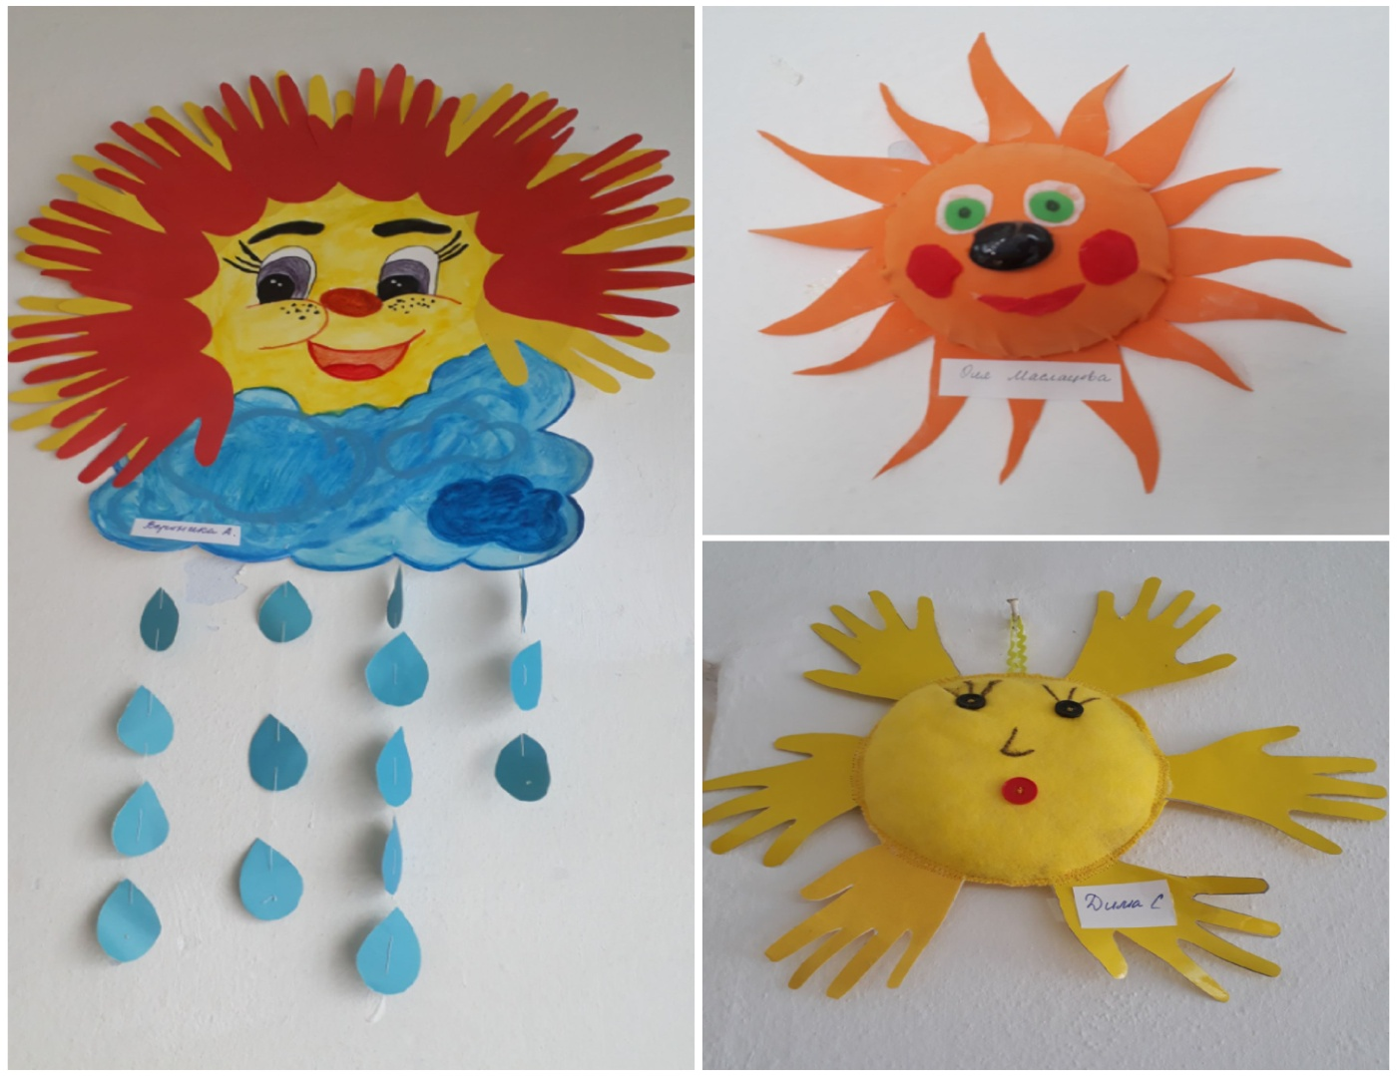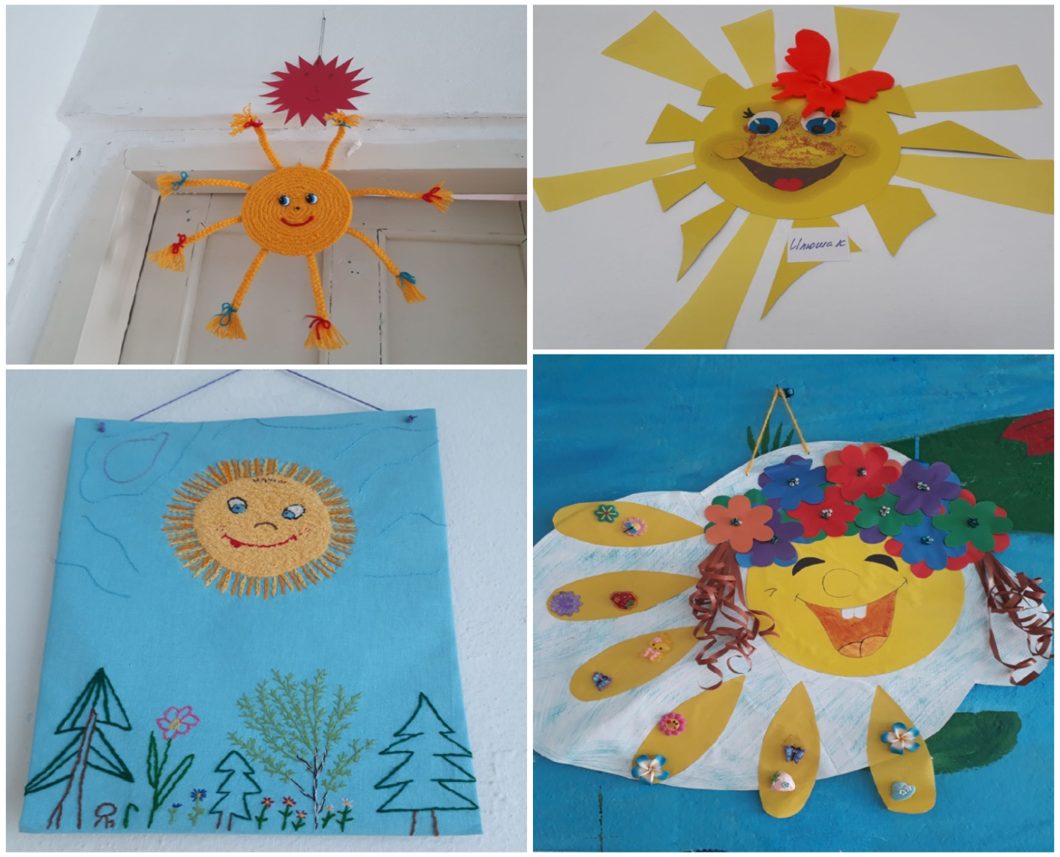
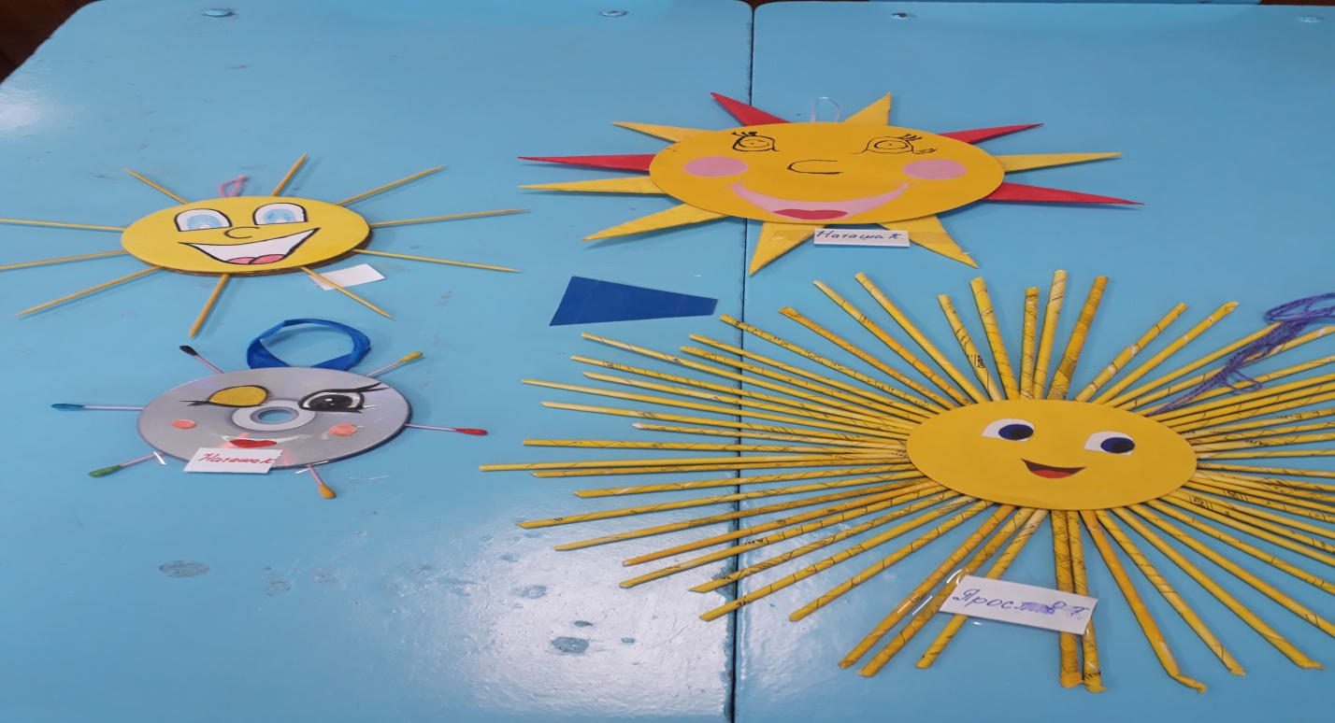
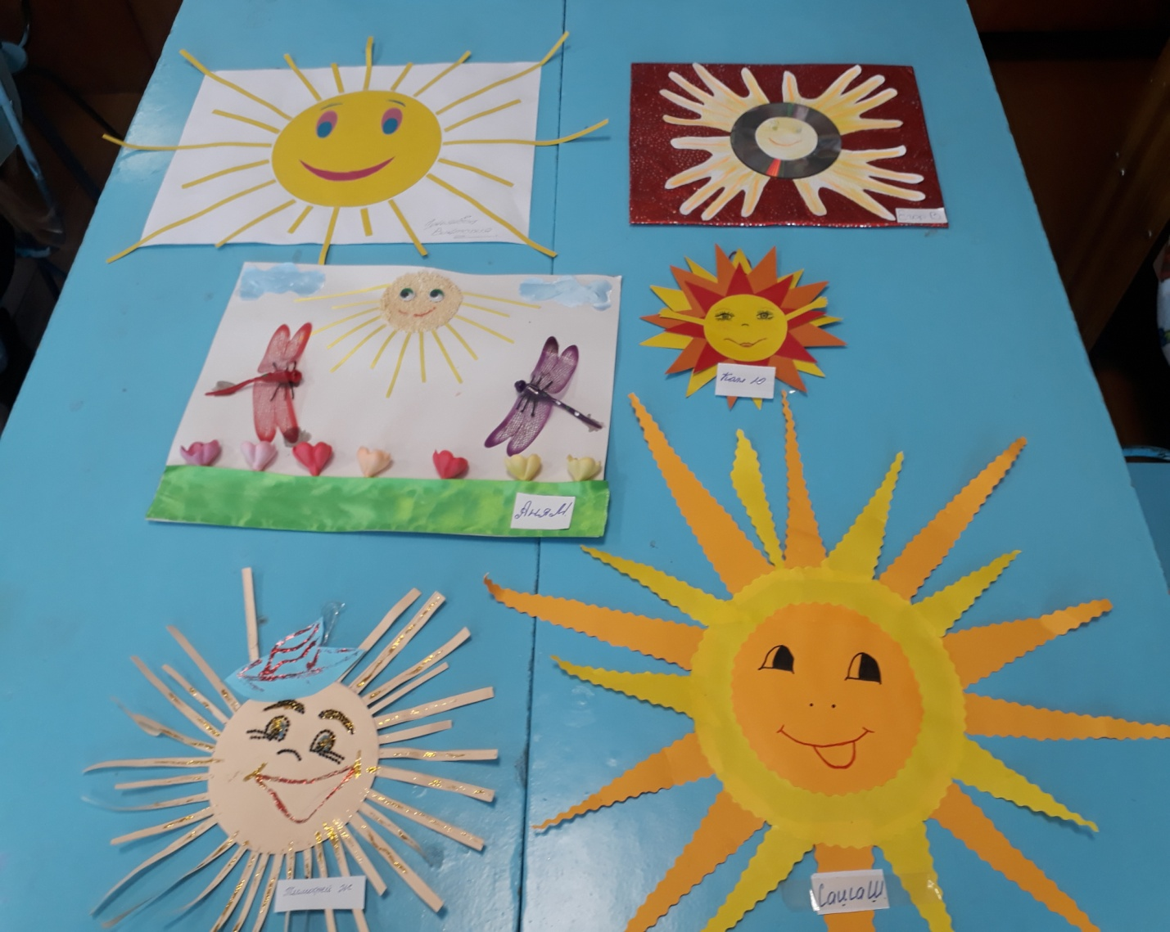
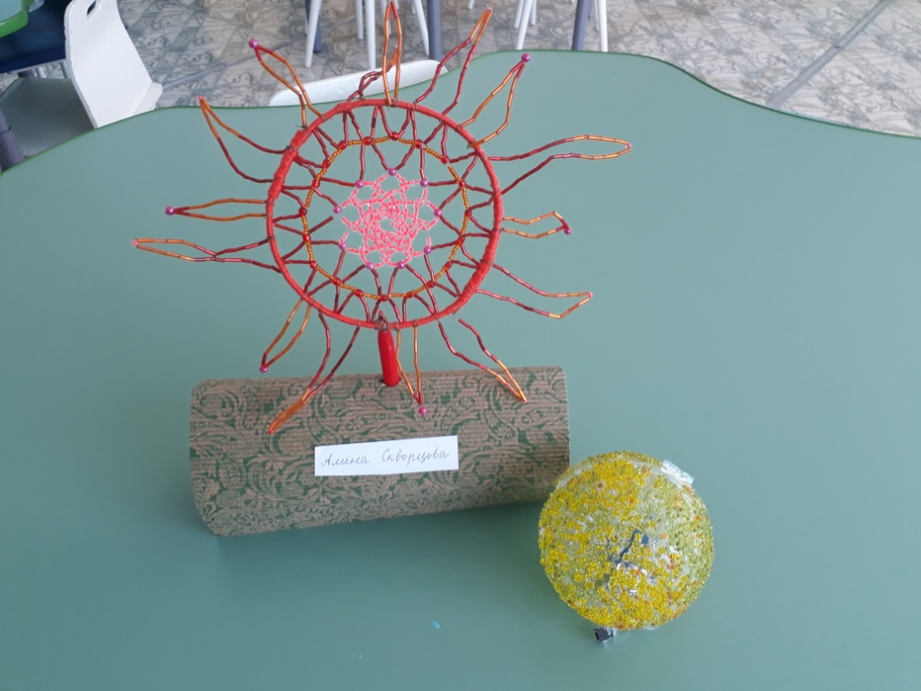
Взаимодействия с детьми:
Образовательные области «Художественно-эстетическое развитие», «Познавательное развитие».
- Изобразительная деятельность: Рисование солнца карандашами, фломастерами, красками, палочкой на снегу.
- Слушание и пение песен о Солнце: «Пусть всегда будет солнце» А. Островский, Л. Ошанина; «Веселая песенка» А. Ермолаева, «Песенка львенка и черепахи» Г. Гладков, С. Козлов; «Солнышко лучистое улыбнулось весело» Р. Рустамов, Л. Миронова; «Самая счастливая» Ю. Чичков, К. Ибряева.

«Солнышко» - цель: формировать умение отражать пространственные отношения между предметами в речи. Дети называют местоположение планет по отношению к Солнцу.
«Светофор» - При положительном ответе дети показывают зеленый цвет, при отрицательном – красный.
- Солнце – огромный пылающий шар? (зеленый)
- Солнце- это ближайшая к Земле планета? (красный)
- По размерам Солнце меньше Земли? (красный)
- Земля вращается вокруг Солнца? (зеленый)
- Нам Солнце кажется маленьким кружочком, потому что находиться далеко от Земли? (зеленый).
- Пополнение развивающей среды по теме проекта: игры, пособия, энциклопедии, книги, журналы.
- Исследовательская, экспериментальная деятельность с детьми:
Эксперимент с растениями «Растения и солнце»
Эксперимент «Лед и вода»
Опыт «Далеко - близко». Цель опыта: Установить, как расстояние влияет на температуру. Два термометра, настольная лампа, длинная линейка.
Взять линейку и поместить один термометр на отметку 10 см, а другой 100 см. Поставить настольную лампу у нулевой отметки линейки. Через 10 минут записать показания обоих термометров. Ближайший покажет более высокую температуру. Чем ближе планета к Солнцу, тем выше там температура.
Серия наблюдений на прогулках.
Эксперимент «Тепло-холодно». Цель: Продолжать учить детей замечать и называть состояние погоды: светит солнце. Уточнить знания детей о том, что весной солнце светит ярко, начинает припекать. Учить устанавливать причинно-следственную связь: светит солнце – становиться теплее. Поддерживать радостное настроение. Способствовать длительному пребыванию детей на свежем воздухе.
Образовательная область «Речевое развитие»:
Беседы на темы: «Звезда по имени Солнце»; «Наш помощник - Солнце»; «Как люди используют энергию Солнца»; «Солнце и спорт укрепляют здоровье»; «Солнце людям лучший друг, помогает всем вокруг, только будь с ним осторожен, чтобы не обжечься вдруг».
Разбор проблемных ситуаций: «Как быть если перегрелся на солнышке»; «Можно ли ходить без головного убора под солнцем».
Рассматривание и чтение познавательной литературы, энциклопедий для детей о Солнце.
Дидактические и речевые игры: «Подбери словечко»; «Дары Солнца»; «Ассоциативный куст» - на доске большое солнышко. Дети называют, что оно дарит земле: тепло, свет, энергию, жизнь, красоту и тд. «Хорошо-плохо» - по безопасному загоранию на Солнце.
Чтение художественной литературы:
Русские народные сказки: «Солнце, Месяц и Ворон Воронович»; «Ювашка Белая рубашка»; «Во лбу солнце, на затылке Месяц, по бокам звезды»; «Мороз, Солнце и Ветер».
Х. Линкольн «Как медвежонок солнце искал»; К. Чуковский «Краденое солнце»; М. Пришвин «Кладовая солнца»; Е. Гребнев «Где прячется солнце»; Н. Сладков «Медведь и солнце»; А. Малаев «Солнце на небе»; П. Верис «Солнце прячется за тучки»; К. Ушинский «Желудь и солнце»; Т. Хоботов «Уходя, гасите солнце».
Подвижные игры: «День и ночь»; «Солнечный зайчик» цель – учить детей бегать легко, не наталкиваясь друг на друга, выполнять движения в соответствии с текстом. Учить быстро реагировать на сигнал, ориентироваться в пространстве.
«Собери солнышко» или «Чья команда быстрее выложит лучики солнышка в обруче».
Пальчиковая гимнастика «Каждый лучик солнышка»
Цель: Развитие мелкой моторики пальцев рук, речевое развитие.
Лучики солнце на небо пускает,
Каждого словом приветным встречает.
Этот лучик озорной, этот лучик золотой,
Этот лучик добренький, этот лучик тоненький.
Этот улыбается, мизинцем называется.
Физкультминутки
«Солнышко» «Вот как солнышко встает»
На зарядку солнышко Вот как солнышко встает,
Поднимает нас. Выше, выше, выше.
Поднимаем руки по команде! – раз К ночи солнышко зайдет
А над нами весело шелестит листва Ниже, ниже, ниже.
Опускаем руки мы по команде – два. Хорошо, солнышко смеется
А под солнышком нам всем весело
живется.
«В гости к солнышку»
В гости к солнцу мы идем, мы идем, мы идем.
И немножко отдохнем, отдохнем, отдохнем.
Глубоко сейчас вздохнем, мы вздохнем, мы вздохнем.
Дружно мы похлопаем, ногами все потопаем!
Хорошо мы погуляли. Может дети, вы устали!
Заклички про солнце
Солнышко, покажись! Солнышко, покажись!
Красное снарядись! Красное снарядись!
Поскорей, не робей, Чтобы год от года
Нас ребят обогрей! Давала нам погода:
* * Теплое летечко,
Пеки, пеки солнышко, Грибы в берестечко,
Красное ведрышко! Ягоды в лукошко,
Рано – рано играй, Зеленого горошка.
Своих деток согревай!
Потешки
Солнышко, солнышко, Ясная головушка,
Ясное, как стеклышко Наша кроха – Солнышко,
Ты рано встаешь, Самая прекрасная,
Свет, тепло нам даешь. Солнце наше ясное!
*** ***
Солнышко лучистое Солнышко, снарядись!
Яркое, искристое, Красное, покажись!
Малыша обогрей, Выйди из-за тучи,
Сердцу радость навей! Дам орехов кучу!

Частушки про солнце
Мы давно уже не пели, С добрым утром! С добрым утром!
Берегли мы горлышко, Я с утра кричу в окно.
А сейчас начнем мы петь Даже солнышко проснулось,
Частушечки про Солнышко! Улыбнулось мне оно.
*** ***
Тучка в небе разозлись, Я проснулась утром рано,
Полилась с небес вода На дворе светлым - светло
Солнце вышло, улыбнулось – Значит, солнце раньше встало,
Получилась радуга. Будет тех, кто еще спит.

